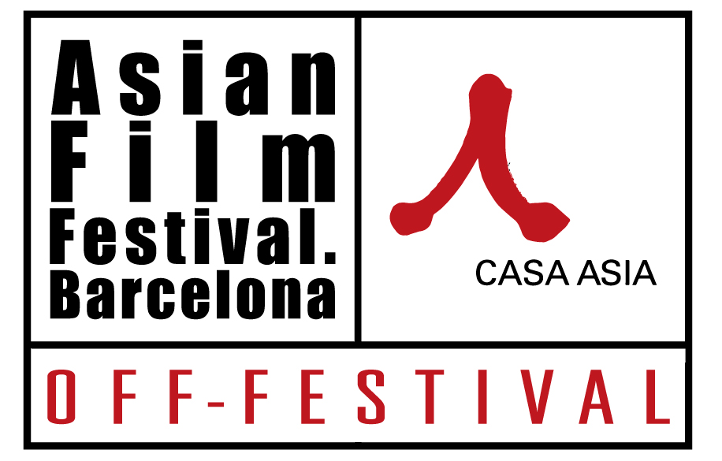

Encontre amb el cinema d’Iran
Asian Film Festival Barcelona | OFF-FESTIVAL
Del 4 al 31 d’octubre de 2019 | Auditori

Fa anys que el cinema iranià és una de les cinematografies més premiades als festivals de cinema internacionals. Durant l'última dècada, els reconeixements s'han anat multiplicant en idèntica proporció amb la que han anat apareixent nous títols procedents de les actuals generacions de directors que s'han format a l'Iran. Noms com Monir Gheydi, Roqiye Tavakoli, Mohammad Hossein Mahdavian, Ebrahim Mokhtari, Mohammad Hamzei, Sadeq Sadeq Daqiqi, Hosein Namazi (Premi al Millor Guió a la Secció Oficial de l’AFFBCN 2018 per Appendix), Hamid Reza (Premi del Públic i Premi al Millor Director a la Secció Panorama del AFFBCN 2017 per A House of 41st Street), Gholamreza Sagharchiyan (Premi al Millor Guió atorgat pel Jurat Jove de l’AFFBCN 2017 per Houra) i Ramin Rasuli, entre d'altres, pertanyents a les generacions més joves segueixen l’estela de cineastes com Abbas Kiarostami, Dariush Mehrjui, Mohsen Makhmalbaf, Maryam Keshavarz, Resa Mirkarimi o Asghar Farhadi que van consagrar el cinema iranià, al qual van donar una identitat pròpia i inconfusible. CASA ASIA vol seguir contribuint a la divulgació d'aquest cinema, considerant les diferents narratives que es transmeten i la personalitat d'una cinematografia, l'èxit de la qual es deu en gran part a la solidesa dels seus guions. El cinema iranià és un cinema que imita en certa manera el teatre dins del teatre, per la importància que es dóna a l'oralitat. Els protagonistes amplien amb la paraula les localitzacions i els esdeveniments que es succeeixen, de manera que la imatge en moviment al seu torn potència tot el que es narra. El conflicte sempre està en l'origen d'aquest cinema particularment dramàtic, que versa sobre la quotidianitat i dóna a conèixer "els interiors" de la vida domèstica d'un país que en realitat encara estem lluny de conèixer. CASA ASIA programa al CaixaForum una antologia del cinema iranià més recent, amb la Farabi Foundation i la distribuïdora de cinema independent iranià que dirigeix Mohammad Attebai, per a la propera edició de l'Asian Film Festival Barcelona | AFFBCN 2019 amb una desena de nous títols provinents d'aquest país.

Cinema de l’Iran
CaixaForum (Auditori)

ÍNDEX

I. PEL·LÍCULES

1 – Footwork | Mazdak Mirabedini | Iran | 2017 | 81’ | Drama | VOSE | Official Section
2 – Wild Jonquils | Rahbar Ghanbari | Iran | 2017 | 83’| Children’s, Drama | VOSE | NETPAC Section
3 – Yeva | Anahid Abad | Iran, Armènia | 2017 | 94’ | Drama | VOSE | Discoveries Section
4 – First Autograph for Rana | Ali Zhakan | Iran | 2018 | 90’ | Drama | VOSE | Discoveries Section
5 – Astigmatism | Majid-Reza Mostafavi | Iran | 2018 | 85’ | Drama | VOSE | Special Section
6 – Orange Days | Arash Lahooti | Iran | 2018 | 102’ | Drama | VOSE | Official Panorama Section
7 – Orduckly | Behrouz Gharib Pour | Iran | 2018| 86’ | Drama | VOSE | Official Panorama Section
8 – The Dark Room | Rouhollah Hejazi | Iran | 2018| 101’ | Drama | VOSE | Official Panorama Section
9 – Pastarioni | Soheil Movafagh | Iran | 2019 | 97’ | Family, Children’s | VOSE | NETPAC Section

I. PEL·LÍCULES

Divendres 4 d’octubre, 18h
1 - Footwork |Mazdak Mirabedini | Iran | 2017 | 81’ | Drama | VOSE | Official Section
El protagonista d'aquesta pel·lícula, el Mohammad Ali Vandi, és cineasta, actor i director de teatre. Havent perdut tota esperança d'emigrar als EUA, torna al seu país d'origen amb la seva dona. En arribar a Teheran es veu obligat a trobar una casa adequada per a refer la seva vida un cop més. Mentre això succeeix, s'adonen que estan esperant el seu primer fill. De fet, Footwork explica la història de moltes famílies de classe mitjana que veuen fracassar els seus somnis a causa dels problemes que genera tota mudança a un altre país. La seva dona, la Mitra Sadri, és pintora i comparteix amb ell la preocupació de convertir-se en pares en una ciutat congestionada com Teheran. Finalment, és el retrat viu d'una generació que comparteix els beneficis del progrés i la desolació que es deriva de les seves contradiccions.
Presentació i col·loqui a càrrec de Menene Gras Balaguer, directora de l’AFFBCN i directora de Cultura i Exposicions de Casa Asia.

Mazdak Mirabedini, neix el 1976 i cursa els seus estudis de cinema a la Universitat de Califòrnia. Durant aquest període, als EUA, va fer 8 curtmetratges en els Àngels. Al 2010 va començar l'activitat docent en cinema i teatre per a nens, alhora que s'iniciava en el documental. Ha actuat en diverses pel·lícules com Farewell Bagdad i Everything for Surt, a més, també sol actuar en les seves pel·lícules. Footwork és el primer llargmetratge que ha escrit i dirigit ell mateix.

Divendres 4 d’octubre, 20h
2 - Wild Jonquils | Rahbar Ghanbari | Iran | 2017 | 83’| Children’s, Drama | VOSE | NETPAC Section
Situada en una zona rural allunyada, una escola rep una notificació del Ministeri d'Educació, en la qual es declara que si no s'aconsegueix el nombre d'alumnes requerits, l'escola haurà de tancar. El mestre decideix anar als pobles de muntanyes i boscos dels voltants, en persona, per a convèncer a tots els pares que és imprescindible que els seus fills rebin una formació. Quan cau malalt, la seva promesa apareix per a atendre'l. Però, tot es complica i eventualment un dels estudiants s'ofereix com a voluntari per mantenir les classes com si no passés res.
Presentació i col·loqui a càrrec de Menene Gras Balaguer, directora de l’AFFBCN i directora de Cultura i Exposicions de Casa Asia.

Nascut al 1961, Rahbar Ghanbari es va llicenciar per l'Islamic Center for Film Studies i ha estat actiu com a professor de cinema i cineasta des dels anys vuitanta del segle passat. Escriptor i director de cinquanta curts, migmetratges i dotze pel·lícules per a televisió, el Ghanbari és conegut fonamentalment per The Little Bird Freak (2002) i Growing in the Wind (2012), que han estat aclamades en diversos festivals de cinema internacionals. Ha obtingut 26 premis en festivals nacionals i internacionals.

Dissabte 5 d’octubre, 20h
3 - Yeva | Anahid Abad | Iran, Armènia | 2017 | 96’ | Drama | VOSE | Discoveries Section
La Yeva és una jove que abandona la casa dels seus influents sogres amb la seva filla Nareh, després de la tràgica mort del seu marit. A continuació, es refugia en un dels poblats de Karabakh (Armènia). Tanmateix, és vista com una completa estrangera d’aquell lloc i es veu obligada a viure disfressada per a no cridar l'atenció. L’Anahid Abad, diu haver trobat als seus personatges en una zona tan remota com Karabakh, en què la inseguretat de la guerra fa que els seus habitants es vegin obligats a comportar-se amb honestedat i transparència. El personatge principal d'aquesta pel·lícula, la Yeva, es veu obligada a enfrontar sola als problemes, amenaces i fins i tot les seves pròpies debilitats. Els humans són humans arreu del planeta, però el que els fa diferents són les cultures a les quals pertanyen.
Presentació i col·loqui a càrrec de Menene Gras Balaguer, directora de l’AFFBCN i directora de Cultura i Exposicions de Casa Asia.

Anahid Abad, d'origen armeni, va néixer a Teheran el 1969. Ha col·laborat amb destacats directors com Alireza Davood Nejad, Abolfazl Jalili, Rasoul Sadrameli, Ahmad Reza Darvish, Varuzh Karim-Masihi i Bahram Beizaie. Des del 2010 és la directora de l'Institute of Iran Cinema. Ella diu que en realitat: "Sóc una dona armènia cristiana que va néixer i viu en un país com l'Iran". Per a ella ser part d'una minoria dins d'una majoria sempre ha estat part de la seva vida.

Divendres 11 d’octubre, 18h
4 - First Autograph for Rana | Ali Zhakan | Iran | 2018 | 90’ | Family, Drama | VOSE | Discoveries Section
El Jahangir Golstaneh, és un novel·lista que porta casat diversos anys amb una dona anomenada Granota i tenen un fill de set anys. El Jahangir és autor de diverses novel·les, tot i que només n’ha pogut publicar una. La seva única font d'ingressos és l'escriptura i no vol fer dedicar-se a res més només per a poder sortir de la seva precarietat. Aquesta decisió és la causa dels problemes i obstacles que van apareixent al llarg de la seva vida.

El director Ali Zhakan va néixer a Teheran el 1950 i va començar la seva trajectòria professional com a actor. Va fer el seu primer llargmetratge The Mare el 1986 i ha estat aclamat en festival internacionals com Venècia i Carlovy Vari, entre d'altres.

Divendres 11 d’octubre, 20h
5 - Astigmatism | Majid-Reza Mostafavi | Iran | 2018| 85’ | Drama | VOSE | Special Section
Un home torna a casa després de estar separats durant diversos anys amb la intenció de recuperar la seva propietat. Per aconseguir-ho ha d’expulsar a la seva esposa, el seu fill, la seva nora i el seu nét. El seu fill, que cria sangoneres al soterrani i espera enriquir-se d’això, intenta que els seus pares facin les paus perquè tothom pugui quedar-se a casa, però la seva mare té la intenció de casar-se amb una altra persona. A més, el nét de la parella, un nen de 9 anys, s'enamora de la seva professora causant-los problemes a tots dos.

Majidreza Mostafavi (1984) va començar la seva carrera cinematogràfica a l'Iran com a editor i director de curtmetratges. El seu primer llargmetratge, Unripe Pomegranates (2014), es va projectar a les seccions oficials de més de 10 festivals internacionals. El Mostafavi sempre intenta incloure en les seves creacions les classes i esdeveniments socials oblidats pel gran públic.

Dissabte 12 d’octubre, 20h
6 - Orange Days | Arash Lahooti | Iran | 2018| 102’ | Drama | VOSE | Official Panorama Section
L’Alban recorre una exuberant plantació verda al nord de l'Iran per a inspeccionar la collita que realitzen les treballadores que ha contractat. La assertiva dona de quaranta i tants anys ha estat involucrada en el negoci de la taronja, dominat pels homes, durant anys. Però aquest any ha rebut la comanda més gran de la regió, un fet que no és ben acceptat pels seus competidors masculins. Tan aviat com comença la recol·lecció, també ho fa el sabotatge a la feina d'Alban i es veu obligada a gestionar-ne les nombroses conseqüències: la recol·lecció s'està retardant, els diners s'està esgotant i la motivació de les seves treballadores està disminuint. A més, el seu marit Majid fa les maletes i la deixa.

El director, Arash Lahooti (1982) es va llicenciar en cinema i muntatge a Teheran. És director, productor i editor cinematogràfic i membre de la Unió Iraniana de Cineastes de Documentals. El seu primer documental, Truck and the Fox, s'ha projectat a més de 45 festivals i ha rebut 9 premis.

Dissabte 19 d’octubre, 20h
7 - Orduckly | Behrouz Gharib Pour | Iran | 2018| 86’ | Drama | VOSE | Official Panorama Section
El pare de l’Orduckly, que treballa a l'estació de tren de Tabriz, es veu obligat a traslladar-se a Teheran perquè la seva dona pateix una malaltia terminal. Un cop a Teheran, matrícula al seu intel·ligent fill en una important escola sense tenir en compte les tràgiques conseqüències a les què haurà de fer front a causa del seu nom. La pel·lícula retrata un patiment compartit per centenars d'iranians: l'opressió, la manca de seguretat, la superficialitat, la insatisfacció i moltes altres coses similars.
Presentació i col·loqui a càrrec de Menene Gras Balaguer, directora de l’AFFBCN i directora de Cultura i Exposicions de Casa Asia.

El director Behrouz Gharib Pour, nascut el 1950, és guionista, director d'escena i director de cinema i un mestre de titelles. Orduckly és la seva òpera prima.

Dissabte 26 d’octubre, 20h
8 - The Dark Room | Rouhollah Hejazi | Iran | 2018 | 101’ | Drama | VOSE | Official Panorama Section
La Haleh i el Farhad, juntament amb el seu fill Amir de 5 anys, s'han mudat recentment a un nou complex residencial. Un dia, Amir es perd al desert davant de l'edifici, encara que no triguen molt a trobar-lo. L’Amir acaba confessant al seu pare que algú l'ha vist nu, i el Farhad, enfurismat, comença la recerca del sospitós que suposadament que ha assetjat sexualment al seu fill petit.

Rouhollah Hejazi (1979, Abadan) va dirigir el seu primer curtmetratge, Start, el 1995, al qual el van seguir 10 més. Tots han estat presentats a festivals nacionals i internacionals. També ha dirigit diverses sèries de televisió abans de realitzar el seu primer llargmetratge Among the Clouds al 2008, que va obtenir diversos premis per part de festivals d’arreu el món.

Dijous 31 d’octubre, 20h
9 - Pastarioni | Soheil Movafagh | Iran | 2019 | 97’ | Family, Children’s | VOSE | NETPAC Section
Després de diversos anys fora, quan el Houshang torna a casa descobreix que el restaurant del seu pare ha tancat. No obstant, no està disposat a rendir-se. Aquest jove director aborda el retorn d'aquells que se’n van anar en un moment donat de les seves vides i tornen al seu país d'origen per diferents raons amb l'ànim de recuperar allò que van deixar enrere.

El director Soheil Movafagh va néixer el 1980, va començar la seva trajectòria com a actor als 13 anys i al 2001 va començar a treballar com a productor i director. Des de l'any 2005, ha col·laborat amb IRIB TV com a productor, director i actor. La seva òpera prima va ser Chocolate (2018), que va participar a alguns festivals infantils com al Canada Kids Film Festival i al Golden Elephant Film Festival.

